CHORNICKÉ BÁL
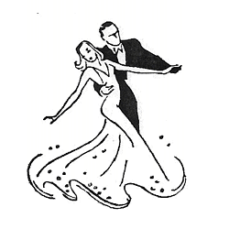
Obec Chornice zve srdečně všechny na
„VII. CHORNICKÉ BÁL“, který se uskuteční v sobotu 18. února 2017 v místním kulturním domě. K tanci a poslechu v moderním i klasickém rytmu zahraje kapela MIX Boskovice.
Vstupné je za 200,- Kč s večeří a místenkou,
za 80,- Kč bez večeře a místenky.
Počet vstupenek je omezen.
Připraveno bude bohaté občerstvení a hodnotná „tombola“. Vstupenky můžete zakoupit v kanceláři obecního úřadu nebo objednat na tel: 461 327 807
od 23. ledna 2017.
Zahájení akce je ve 20,00 hodin.

Program:
- Taneční vystoupení žáků ZUŠ Moravská Třebová
- Vystoupení Pole Dance lektorky Kamily Urbanové z brněnského studia Decadance

